Оглавление
Введение 2
1 Проектирование локальной вычислительной сети организации 3
1.1 Технологии локальных вычислительных сетей 3
1.2 Проектирование сети 4
2 Конфигурация сети 7
2.1 Требования конфигурирования сети 7
2.2 Расчет PDV 7
2.3 Расчет PVV 9
3 Спецификация оборудования и материалов 11
3.1 Выбор конфигурации Ethernet 11
3.2 Расчет с применением второй модели 12
3.3 Правила расчета вспомогательного оборудования 16
3.4 Расчет вспомогательного оборудования 17
3.5 Спецификация оборудования 21
4 Построение минимизированного графа минимальных потоков сети 23
4.1 Расчет нагрузки между узлами связи в сети 23
4.2 Определение оптимальной нагрузки в сети 24
5 Нахождение оптимального пути маршрута по сети, используя алгоритм Дейкстры 29
5.1 Алгоритм Дейкстры 29
5.2 Нахождение оптимального пути маршрута в сети 29
6 Разбиение сети на подсети 34
6.1 Методы организации локальной сети 34
6.2 Определение адресов подсетей 35
7 Моделирование локальной вычислительной сети в симуляторе 41
7.1 VLAN 41
7.2 Разграничение доступа в подсети, файрволл 44
7.3 Настройка необходимых серверов 46
7.4 Настройка беспроводного соединения 50
7.4 Настройка выхода в Интернет 51
7.4 Маршрутизация в сети 53
Заключение 55
Список используемых источников 56

Введение

Локальная сеть – основная составляющая любой организации. В зависимости от размеров организации отличаются размерами и сети, но для любого размера сети необходим правильное ее проектирование. Кроме того, не менее важно правильно организовать доступ сотруднику организации в сеть, что позволит повысить производительность труда работника и комфорт его работы.
Для правильной работы сеть необходимо вычислить основные параметры после чего можно уже уверено говорить о работоспособности, или же неправильном проектировании сети. Неотъемлемой частью проектирования сети является расчет количества оборудования и расходных материалов для этого необходимо сконфигурировать сеть внутри помещений и определить, где должны находиться рабочие места сотрудников, вспомогательное оборудование, сервера кроссовые комнаты и коммутаторы с маршрутизаторами.
В курсовой работе предстоит спроектировать и сконфигурировать локальную сеть для филиала университета. После проектирования сети нужно рассчитать количество расходных материалов и оборудования. Так же необходимо будет рассчитать нагрузку между узлами сети и минимизировать эту нагрузку.
Основной частью работы будет проектирование данной сети в программе для моделирования сетей Cisco Packet Tracer. В ней предстоит настроить 4 подсети в каждая из которых будет разделена еще на несколько. Кроме того, необходимо будет настроить: выход в глобальную сеть Интернет, беспроводной доступ к сети в одной из подсетей, необходимые для функционирования сети сервера.

1 Проектирование локальной вычислительной сети организации

1.1 Технологии локальных вычислительных сетей

Исторически первые сети технологии Ethernet были созданы на коаксиальном кабеле диаметром 0,5 дюйма. В дальнейшем были определены и другие спецификации физического уровня для стандарта Ethernet, позволяющие использовать различные среды передачи данных. Метод доступа CSMA/CD и все временные параметры остаются одними и теми же для любой спецификации физической среды технологии Ethernet 10 Мбит/с.
Ethernet — пакетная технология передачи данных. Разработана преимущественно для локальных компьютерных сетей.
Стандартами Ethernet определяются проводные соединения и электрические сигналы на физическом уровне, а на канальном уровне модели OSI определяются формат кадров и протоколами управления доступом. В основном, Ethernet описывают стандарты IEEE группы 802.3.
Это самая распространенная технология ЛВС, особенно в середине 90-х годов прошлого века. Своим появлением Ethernet вытеснила такие устаревшие технологии, как Arcnet, FDDI и Token ring.
Впервые стандарт Ethernet был опубликован 30 сентября 1980 года. По выходу на рынок он вступил в соперничество с двумя крупными запатентованными технологиями: token ring и ARCNET. Они в скором времени были раздавлены под потоками хлынувшей на рынок продукции Ethernet. Так, 3Com стала основной компанией в своей отрасли.
Стандарт первых версий (Ethernet v1.0 и Ethernet v2.0) говорит о том, что в качестве передающей среды в нем используется коаксиальный кабель. Впоследствии стали использовать витую пару и оптический кабель.
Преимущества использования витой пары перед использованием коаксиального кабеля следующие:
- возможность работы в дуплексном режиме;
- низкая стоимость кабеля;
- высокая надежность сети в случае неисправности кабеля (при соединении типа «точка-точка» в случае обрыва кабеля связи лишаются два узла). В коаксиальном соединении используется топология «шина», поэтому в случае обрыва кабеля связи лишится сразу весь сегмент;
- В витой паре минимально допустимый радиус изгиба меньше, чем в коаксиале;
- В витой паре большая помехозащищенность, ввиду использования дифференциального сигнала;
- Имеется возможность питания по кабелю маломощных узлов, к примеру, IP-телефонов (стандарт POE);
В качестве веской причины перехода на оптический кабель стала необходимость в увеличении длины сегмента без повторителей.

1.2 Проектирование локальной вычислительной сети

Проектирование сети производится по имеющимся данным. Необходимо разработать компьютерную сеть как основу комплекса технических средств информационной системы для бюро автоматизированных систем управления ж.-д. транспортом. Изначальные данные для построения сети приведены в таблице 1.1.

Таблица 1.1 – Данные для построения сети
Подсеть | Количество сегментов | Количество компьютеров в сегменте
1 | 1 | 307
2 | 4 | 53
3 | 2 | 42
4 | 4 | 37

Одними из основополагающих факторов построения сети является выбор стандарта предающей среды и правильный выбор длинны сегмента. Для проектируемой сети были заданы следующие стандарты и длина сегментов (Таблица1.2).

Таблица 1.2 – Характеристики сегментов сети
Номер подсети | Стандарт среды передачи | Длина сегмента, м
1 | 10BaseT | 100
2 | 10Base5 | 450
3 | 10Base2 | 185
4 | 10BaseFB | 2000

Физические среды имеют различные характеристики, основные свойства передающих сред приведены ниже.
10BASE5, IEEE 802.3 (также имеет название «Толстый Ethernet»). Является первоначальной разработкой, обладающей скоростью передачи данных в 10 Мбит/с. По раннему стандарту IEEE использует коаксиальный кабель с волновым сопротивлением 50 Ом (RG-8), с максимальной длиной сегмента 500 метров.
10BASE2, IEEE 802.3a (также имеет название «Тонкий Ethernet»). В данном стандарте применяется кабель RG-58, с максимальной длиной сегмента 185 метров. ПК присоединялись один к другому, для подключения кабеля к сетевой карте требуется T-коннектор, а на кабеле должен быть BNC-коннектор. Также необходимо наличие терминаторов на каждом конце. Долгие годы данный стандарт являлся основным в технологии Ethernet.
10BASE-T, IEEE 802.3i — стандарт, при котором для передачи данных применяется 4 провода кабеля витой пары (две скрученные пары) категории-3 или категории-5. Максимальная длина сегмента составляет 100 метров.
10BASE-(Fiber Backbone) — неиспользуемый в настоящее время стандарт предназначался для объединения повторителей в магистраль.
В результате анализа данных, предоставленных для проектирования сети можно сделать ее первоначальный набросок (Рисунок 1.1).

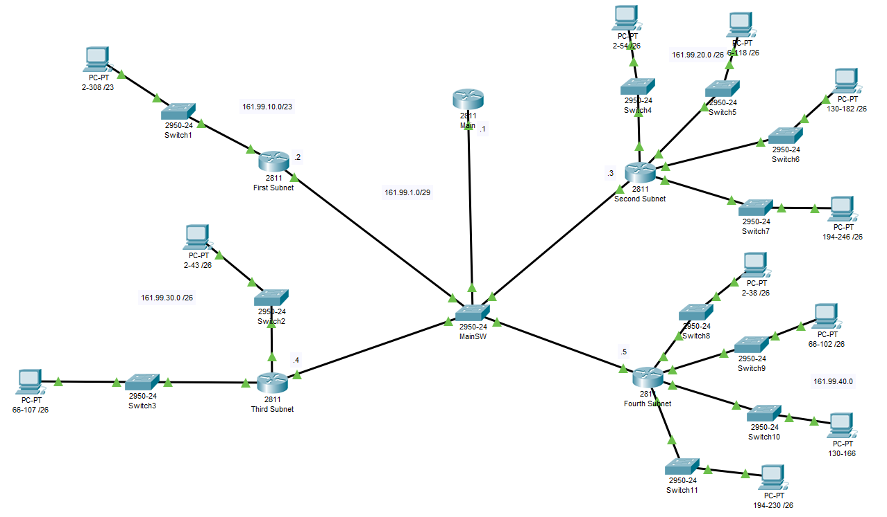
Рисунок 1.1 – Схема проектируемой локальной вычислительной сети

Необходимо проверить правильность проектирования сети, путем расчётов некоторых параметров, и при их допустимых значениях уже можно будет заявить о работоспособности сети.

2 Конфигурация сети

2.1 Требования конфигурирования сети

Для корректной работы сети Ethernet необходимо соблюдение многочисленных ограничений, установленных для различных стандартов физического уровня сетей Ethernet.
К таким условиям, при выполнении которых сеть Ethernet будет работать корректно, относятся:
- Количество станция в сети не должно превышать 1024;
- Время двойного оборота, более известное под аббревиатурой PDV между, между двумя наиболее удаленными станциями сети не должно превышать значение в 575 битовых интервала;
- При прохождении последовательности кадров в сети через все повторители сокращение межкадрового интервала IPG не должно превышать значение в 49 битовых интервалов;
При соблюдении этих условий будет обеспечена корректная работа сети, даже в случаях, когда нарушаются простые правила конфигурирования сети.

2.2 Расчет PDV

При расчете времени двойного оборота между двумя наиболее удаленными станциями сети обычно используются справочные данные IEEE (таблица 2.1), которые содержат значения задержек распространения сигналов для всех физических стандартов для сетей Ethernet.

Таблица 2.1 – Данные для расчета значения PDV
Тип сегмента | База левого сегмента, bt | База промежуточного сегмента, bt | База правого сегмента, bt | Задержка среды на 1 м, bt | Максимальная длина  сегмента, м
10Base-5 | 11,8 | 46,5 | 169,5 | 0,0866 | 500
10Base-2 | 11,8 | 46,5 | 169,5 | 0,1026 | 185
10Base-T | 15,3 | 42,0 | 165,0 | 0,113 | 100
10Base-FB | - | 24,0 | - | 0,1 | 2000
10Base-FL | 12,3 | 33,5 | 156,5 | 0,1 | 2000
FOIRL | 7,8 | 29,0 | 152,0 | 0,1 | 1000
AUI (> 2 м) | 0 | 0 | 0 | 0,1026 | 2+48

По исходным данным проектируемой сети наибольшее расстояние между двумя узлами в спроектированной сети между компьютером второй подсети и компьютером четвертой подсети, значит вычислять PDV нужно между двумя данными узлами.
Для первых расчетов предположим, что ПК в подсети 2 будет относится к левому сегменту, то есть к сегменту, в котором начинается путь сигнала. ПК из подсети 4 будет выступать приемником и входить в правый сегмент, то есть относиться к конечному сегменту, в котором в случае чего и будет возникать коллизия кадров.
Сначала необходимо рассчитать каждый сегмент пути по отдельности по формуле:
PDV = (База сегмента) + (Длина сегмента) * (Задержку среды).
Получаем:
Левый сегмент 1(10Base-FB/2000): 12,3 + 2000*0,1 = 212,3.
Правый сегмент 2(10Base5/450): 169,5 + 450*0,0866 = 208,47.
Получившиеся значения теперь нужно сложить, что в итоге и даст значение времени двойного оборота между двумя наиболее удаленными узлами:
PDV₂₋₄ = 212,3 + 208,47 = 420,77.
Так как правый и левый сегменты имеют различные значения базовой задержки, в данном случае следует выполнить расчет повторно. При новых расчетах компьютер из подсети 4 будет входить в левый сегмент, а компьютер из подсети 2 в правый сегмент.
Все расчеты аналогичны:
Левый сегмент 1(10Base5/450): 11,8 + 450*0,0866 = 38,97.
Правый сегмент 2(10Base-FB/2000): 156,5 + 2000*0,1 =356,5.
PDV₄₋₂ = 38,97 + 356,5 = 395,47.
В итоге, оба полученных результата, PDV₂₋₄ = 420,77 и PDV₄₋₂ = 395,47 – не превышают граничную величину в 575 битовых промежутка, из чего можно сделать вывод, что сеть по этому критерию спроектирована верно.

2.3 Расчет PVV

Чтобы полностью убедиться в правильности конфигурации спроектированной сети необходимо рассчитать еще один важный параметр – уменьшение межкадрового интервала повторителями (PVV). Для этого нужно воспользоваться справочными данными IEEE величин максимального уменьшения межкадрового интервала для различных физических стандартов сред передачи (таблица 2.2).

Таблица 2.2 – Сокращение межкадрового интервала повторителями
Тип сегмента | Передающий сегмент, bt | Промежуточный сегмент, bt
10Base-5 или 10Base-2 | 16 | 11
10Base-FB | - | 2
10Base-FL | 10,5 | 8
10Base-T | 10,5 | 8

Для расчетов берутся те же компьютеры что и в предыдущем расчете из подсети 2 и подсети 4, так как они самые удаленные друг от друга узлы сети.
Уменьшение межкадрового интервала рассчитывается суммированием значений PVV для каждого сегмента сети, через которые проходит сигнал.
Исходя из таблицы 2.2, уменьшение межкадрового интервала у передающего сегмента равно 10,5 битовых интервала, у промежуточного сегмента – 11, значит:
PVV₂₋₄ = 10,5 + 11 = 21,5.
Также необходимо рассчитать задержку при обратной передачи сигнала из подсети 4 в подсеть 2. Для этого случая получится:
PVV₄₋₂ = 16 + 2 = 18.
Полученные значения, PVV₂₋₄ = 21,5 и PVV₄₋₂ = 18 не превышают предельного значения в 49 битовых интервала, из чего следует, что сеть по этому критерию спроектирована верно.
После расчёта для проектируемой сети времени двойного оборота и уменьшения межкадрового интервала на повторителях, можно сделать вывод, что сеть спроектирована верно и будет полностью работоспособной.

3 Спецификация оборудования и материалов

3.1 Выбор конфигурации Ethernet

При выборе конфигурации сети Ethernet, состоящей из сегментов различных типов, возникает много вопросов, связанных прежде всего с максимально допустимым размером (диаметром) сети и максимально возможным числом различных элементов. Сеть будет работоспособной только в том случае, если задержка распространения сигнала в ней не превысит предельной величины. Это определяется выбранным методом управления обменом CSMA/CD, основанном на обнаружении и разрешении коллизий.
Для получения сложных конфигураций Ethernet из отдельных сегментов применяются промежуточные устройства двух основных типов:
- Репитерные концентраторы (хабы), представляющие собой набор репитеров, при этом никак логически не разделяют сегменты, подключенные к ним;
- Коммутаторы передают информацию между сегментами, но при этом не передают конфликты с сегмента на сегмент.
При использовании коммутаторов конфликты в отдельных сегментах решаются непосредственно в сегментах и не распространяются по сети. В случае же применения более простых хабов происходит распространение конфликтов по всей сети. Данная особенность имеет принципиальное значение для выбора топологии сети Ethernet, так как используемый в ней метод доступа CSMA/CD предполагает наличие конфликтов и их разрешение, причем общая длина сети как раз и определяется размером зоны конфликта, области коллизии. Таким образом, применение хаба не разделяет зону конфликта, в то время как каждый коммутатор делит зону конфликта на части, что дает нам некоторые преимущества. В случае применения коммутатора оценивать работоспособность надо для каждого сегмента сети отдельно, а при использовании хабов – для сети в целом.
Поэтому при построении сети будут использоваться коммутаторы, обладающие расширенным функционалом по сравнению с репитерными концентраторами.
При выборе и оценке конфигурации Ethernet используются две основные модели. Первая модель предполагает некоторый набор правил, которые необходимо соблюдать для правильного построения сети, эти правила относятся как к отдельным компьютерам, так и к целым сегментам. Вторая модель использует точные расчеты временных характеристик, данная модель позволяет выйти за пределы строгих ограничений первой модели, что позволяет конфигурировать сеть более гибко.

3.2 Расчет с применением второй модели

Во второй модели используют две системы расчетов:
- первая система предполагает вычисление двойного (кругового) времени прохождения сигнала по сети и сравнение его с максимально допустимой величиной;
- вторая система проверяет допустимость величины получаемого межпакетного временного интервала, межпакетной щели в сети.
При расчетах обоих систем используются наихудшие сценарии передачи пакета, то есть между двумя узлами, время прохождения пакета между которыми максимально.
В первой системе расчетов выделяют три типа сегментов:
- начальный сегмент, соответствует началу пути максимальной длины;
- конечный сегмент расположен в конце пути максимальной длины;
- промежуточный сегмент входит в путь максимальной длины, но не является ни начальным, ни конечным.
Выделение этих трех типов сегментов позволяет учитывать задержки сигнала на всем коммутационном оборудовании.
Расчет ведутся следующим образом:
- Из сети выбирается путь наибольшей длины, и в дальнейшем все расчеты ведутся для него.
- Если длинна какого-либо сегмента, входящего в путь, не максимальна для физической среды, то рассчитывается двойное время прохождения сигнала в каждом сегменте по формуле:
t_{s} = L*t_{l} + t_{o},
где L – это длина сегмента в метрах,
t_{l} и t_{o} – это табличные значения (таблица 3.1) задержки.
- Если длина конкретного сегмента максимальна, то берется табличное значение (таблица 3.1) величины максимальной задержки tm.
- Суммарная величина задержки сегментов на всем пути не должна превышать максимальной величины в 512 битовых промежутков.
- Так как задержки передающих и принимающих узлов в разных направлениях могут быть отличны, необходимо провести повторный расчет (по алгоритму приведенному в пунктах 1-4) для обратного пути.
- Сеть считается работоспособной если задержки сигнала в обоих направлениях не превышают 512 битовых интервалов.

Таблица 3.1 – Величины задержек для расчета двойного времени прохождения сигнала (задержки даны в битовых интервалах)
Тип сегмента Ethernet | Макс. длина, м | Начальный сегмент |  | Промежуточный сегмент |  | Конечный сегмент |  | Задержка на метр длины
Тип сегмента Ethernet | Макс. длина, м | t₀ | t_{m} | t₀ | t_{m} | t₀ | t_{m} | t₁
10BASE5 | 500 | 11,8 | 55,0 | 46,5 | 89,8 | 169,5 | 212,8 | 0,087
10BASE2 | 185 | 11,8 | 30,8 | 46,5 | 65,5 | 169,5 | 188,5 | 0,103
10BASE-T | 100 | 15,3 | 26,6 | 42,0 | 53,3 | 165,0 | 176,3 | 0,113
10BASE-FL | 2000 | 12,3 | 212,3 | 33,5 | 233,5 | 156,5 | 356,5 | 0,100
FOIRL | 1000 | 7,8 | 107,8 | 29,0 | 129,0 | 152,0 | 252,0 | 0,100
AUI | 50 | 0 | 5,1 | 0 | 5,1 | 0 | 5,1 | 0,103

По имеющимся данным наибольшее расстояние между двумя узлами в спроектированной сети между компьютером второй подсети и компьютером четвертой подсети, значит расчеты должны вестись для двух этих узлов.
- Начальный сегмент длиной 450 метров использует технологию 10Base5, величина задержки для него будет равна:
450 * 0,087 + 11,8 = 50,95 битовых интервала;
- Конечный сегмент длиной 2000 метров использует технологию 10BaseFB, данный сегмент имеет максимальную для данной передающей среды длину, поэтому величина задержки будет равна:
356,5 битовых интервала;
- Суммарная величина задержки для всех сегментов будет равна:
50,95 + 356,5 = 407,45 битовых интервала.
Так как начальный и конечный сегменты используют различные технологии нужно выполнить расчеты для обратного пути:
- Начальный сегмент длиной 2000 метров использует технологию 10BaseFB, величина задержки для него будет равна:
212,3 битовых интервала;
- Конечный сегмент длиной 450 метров использует технологию 10Base5, величина задержки для него будет равна:
450 * 0,087 + 212,8 = 251,95 битовых интервала;
- Суммарная величина задержки для всех сегментов будет равна:
212,3 + 251,95 = 464,25 битовых интервала.
В итоге получаем что оба значения задержки (407,45 и 464,25 битовых интервалов) не превышают предельно допустимого значения величиной 512 битовых интервалов, что означает что сеть работоспособна.
Второй расчет, который применяется во второй модели, проверяет сеть на соответствие стандарту межпакетного интервала (IPG). Данная величина изначально не должна быть меньше 96 битовых промежутков. При прохождении через коммутаторы и хабы это значение может сокращаться, по стандарту допустимое сокращение межпакетного интервала не должно превышать 49 битовых промежутков.
Как и в первом расчете выделяют два типа сегментов: начальный и промежуточный, конечный сегмент не сокращает межпакетный интервал, поэтому его не используют.
Расчет выполняется следующим образом:
- Суммируются значения величин (таблица 3.1) задержки межпакетного интервала для каждого сегмента входящего в путь пакета.
- Суммарная величина задержки не должна превышать значение в 49 битовых интервалов.
- Если начальный и конечные сегменты отличаются друг от друга производятся расчеты сокращения межпакетного интервала для обратного маршрута.
- Сеть считается работоспособной если сокращение межпакетного интервала в обоих направлениях не превышает 49 битовых интервалов.

Таблица 3.2 – Величины сокращения межпакетного интервала для разных сегментов Ethernet
Сегмент | Начальный | Промежуточный
10BASE2 | 16 | 11
10BASE5 | 16 | 11
10BASE-T | 16 | 11
10BASE-FL | 11 | 8

Для расчетов берутся те же компьютеры что и в предыдущем расчете из второй и четвертой подсетей, так как они самые удаленные друг от друга узлы сети.
Для начального сегмента, использующего технологию 10BASE5 сокращение межпакетного интервала равно 16, что и будет равно суммарному сокращению межпакетного интервала. В обратном направлении начальный сегмент будет использовать технологию 10BaseFB, и сокращение межпакетного интервала составит 11 битовых интервалов. Обе величины меньше предельной величины в 49 битовых интервала, следовательно, данная конфигурация по данному показателю будет работоспособна.

3.3 Правила расчета вспомогательного оборудования

Во многом удобство пользования сетью зависит от правильного проектирования сети и правильной организации подсистемы рабочего места.
К фундаментальным стандартам, без которых невозможно построение сети относятся:
- наличие достаточного количества телекоммуникационных розеток, для подключения компьютеров и прочего оборудования к сети;
- достаточное количество аппаратных шнуров стандартной длинны.
На данном этапе проектирования происходит утверждение планов расположения сетевых и силовых розеток, рассчитывается количество необходимых адаптеров, шнуров, переходников.
При установке розеток, как силовых, так и сетевых рекомендуется размещать их на расстоянии не больше метра от рабочего места. Кроме того, при установке необходимо следовать, нормам, установленным в государственных документах, регламентирующих организацию рабочего места.
В общем случае есть ряд рекомендаций, которым в той или иной степени (в зависимости от требований) стоит следовать:
- Организацию рабочего помещения следует начинать с проектирования СКС (Структурированной кабельной системы).
- Если в перспективе планируется расширение сети, то уже на этапе проектирование стоит заложить некоторую избыточность в количестве кабелей горизонтальной подсистемы. Это позволит в кратчайшие сроки подключить новое оборудование к сети в необходимом месте.
- Не рекомендуется использование розеток с разной разводкой или оптоволоконных розеток разного типа.
- Резерв сетевых соединительных шнуров должен составлять не менее 10 процентов от количества существующих.
- Не рекомендуется использовать самодельные или самостоятельно модернизированные шнуры, так как это может отрицательно сказаться на производительности и стабильности сети.
При проектировании сети длина соединительных шнуров рассчитывается в зависимости от размеров рабочего помещения и положения оборудования в нем. Но стоит учитывать, что, согласно российскому национальному стандарту, использование соединительных шнуров длиной более 5 метров – запрещено, за исключением случаев, описанных в пункте 5.1.1 стандарта.

3.4 Расчет вспомогательного оборудования

Существует два способа расчета количества кабеля для горизонтальной подсистемы:
- Метод суммирования,
- Эмпирический метод.
Метод суммирования заключается в подсчете длины трассы каждого горизонтального кабеля, после чего производится суммирование всех длин кабеля каждого участка. Также к итоговому результату добавляется технологический запас величиной в 13 процентов от общей длины. Данный метод удобен при проектировании сетей с небольшим количеством оборудования или при наличии средств автоматизации.
Общий расчет кабеля методом суммирования вычисляется по формуле:
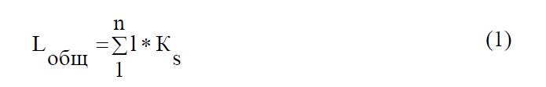
где n – количество компьютеров;
l – длина сегмента кабеля;
K_{S} коэффициент технологического запаса – 1,3 (13%), который учитывает особенности прокладки кабеля, все спуски, подъемы, повороты, межэтажные сквозные проемы и также запас для выполнения разделки кабеля.
Длина кабеля, необходимого для каждого помещения, равна сумме длин сегментов всех узлов этого помещения, умноженного на коэффициент технологического запаса.
Длина кабеля, необходимого для всех помещений, рассчитывается как сумма всех полученных результатов.
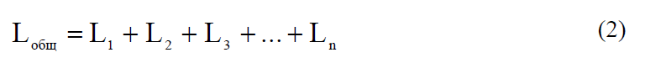
Для проектируемой сети получаем:
Для первого сегмента, использующего технологию 10BaseT, длинной 100 м c одной подсетью и 307 компьютерами общая длина кабеля составит:
L1_{общ} = 307 * (100 * 1,3) = 39910 м.
Для второго сегмента, использующего технологию 10Base5, длинной 450 м и в который входит 4 подсети по 53 компьютеров (общее количество компьютеров 212) общая длина кабеля составит:
L2_{общ} = 212 * (450 * 1,3) = 124020 м.
Для третьего сегмента, использующего технологию 10Base2, длинной 185 м и в который входит 2 подсети на 42 компьютера (общее количество компьютеров 84) общая длина кабеля составит:
L3_{общ} = 84 * (185 * 1,3) = 20202 м.
Для четвертого сегмента, использующего технологию 10BaseFB, длинной 2000 м и в который входит 4 подсети по 37 компьютеров (общее количество компьютеров 148) общая длина кабеля составит:
L4_{общ} = 148 * (2000 * 1,3) = 384800 м.
Тогда длина кабеля, необходимого для всего помещения равна:
L_{общ} = 39910 + 124020 + 20202 + 384800 = 568,932 м.
Стоит отметить, что метод суммирования хорошо себя показывает только при расчете необходимого кабеля для маленькой сети, в которую входит небольшое количество, компьютеров. Для данной же сети лучше подойдет эмпирический метод, рассчитанный на большие сети, с большим количеством компьютеров.
Эмпирический метод дает хорошие результаты при расчете сети, в которой число рабочих мест превышает 30. Его суть заключается в том, что для подсчета общей длины кабеля обобщенной эмпирической формулы:
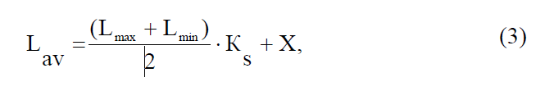
где L_{min} и L_{max} – длина кабельной трассы от точки ввода кабельных каналов в кроссовую до телекоммуникационной розетки соответственно самого близкого и самого далекого рабочего места, рассчитанная с учетом особенностей прокладки кабеля;
K_{s} – коэффициент технологического запаса – 10%;
X = Х1 + Х2 запас для выполнения разделки кабеля. Со стороны рабочего места (Х1) он принимается равным 30 см. Со стороны кроссовой Х2 он зависит от ее размеров и численно равен расстоянию от точки входа горизонтальных кабелей в помещение кроссовой до самого дальнего коммутационного элемента.
Данные для расчета приведены в таблице 3.3, расчеты будут проводится на основе условного плана зданий организации, приведенного на рисунке 3.1 и рисунке 3.2. На рисунке 3.2 красный круг – условная кроссовая, прямоугольники наиболее удаленный и наиболее близкие компьютеры.

Таблица 3.3 – Расстояние между этажами и зданиями в сети

L1,  м | H1,  м | D1,  м | L11,  м | L12,  м | H2,  м | D2,  м | L21,  м | L22,  м | Этажность здания 1 | Этажность здания 2
max | 14 | 115 | 35 | 24 | 13 | 89 | 19 | 25 | 2 | 3

Тогда, согласно формуле для первого этажа первого здания получим:
L_{av} $\frac{24+174}{2}*1,1+0,3$ = 109,2 м
Для второго этажа первого здания берем в расчет еще и расстояние между этажами:
L_{av} $\frac{7+181}{2}*1,1+0,3$ = 103,7 м
Для первого этажа второго здания получаем:
L_{av} $\frac{25+133}{2}*1,1+0,3$ = 87,2 м
Для второго этажа второго здания получаем:
L_{av} $\frac{4,4+137,4}{2}*1,1+0,3$ = 78,29 м
Для третьего этажа второго здания получаем:
L_{av} $\frac{8,8+141,8}{2}*1,1+0,3$ = 83,13 м
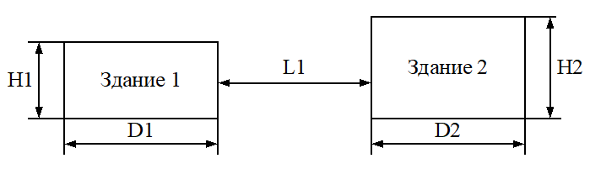
Рисунок 3.1 – Условная схема зданий организаций

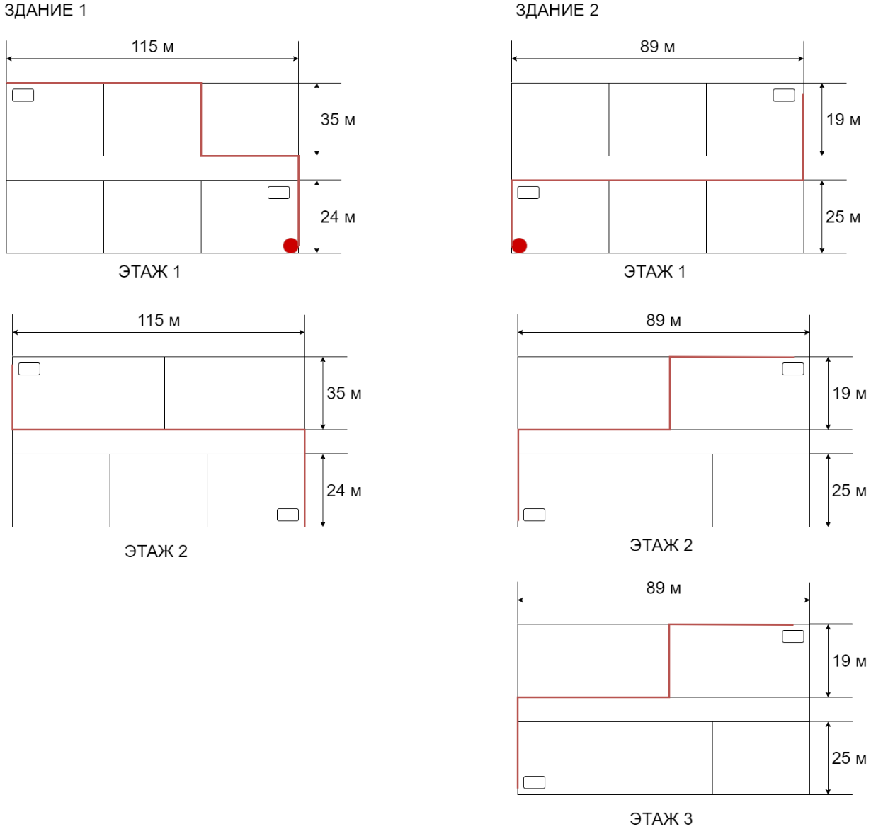
Рисунок 3.2 – Условная схема этажей зданий
В таблице 3.4 приведена средняя длина необходимого кабеля для подключения компьютеров к сети.
Таблица 3.4 – Расчёт средней длины необходимого количества кабеля эмпирическим методом
Местоположение  компьютеров | L_{av}, м
Первое здание, первый этаж | 109,2
Первое здание, второй этаж, | 103,7
Второе здание, первый этаж | 87,2
Второе здание, второй этаж | 78,29
Второе здание, третий этаж | 83,13

3.5 Спецификация оборудования

После всех проведенных расчетов можно составить спецификацию применяемого в проектируемой сети оборудования (таблица 3.4).

Таблица 3.4 – Спецификация на оборудование и материалы
№  п/п | Наименование оборудования | Тип оборудования | Единица измерения | Количество
1 | PC | Компьютер | шт. | 520
2 | Server | Сервер | шт. | 6
3 | Laptop | Ноутбук | шт. | 150
4 | Access-Point | Точка доступа | шт. | 1
3 | 2960-24TT | Коммутатор | шт. | 34
5 | 2811 | Маршрутизатор | шт. | 6
6 | 10BaseFL | Кабель | м | 137592
7 | 10BaseT | Кабель | м | 24460
8 | 10Base5 | Кабель | м | 192192
9 | 10Base2 | Кабель | м | 30251
10 | RJ-45 | Сетевой коннектор | шт. | 1400
После всех расчетов можно спроектировать полномасштабную функциональную схему сети (рисунок 3.3). Данная сеть разбита на 4 подсети, трафик и маршрутизация в каждой контролируется роутером на входе сети. Подробное описание данной схемы приведено пункте 7 курсовой работы.

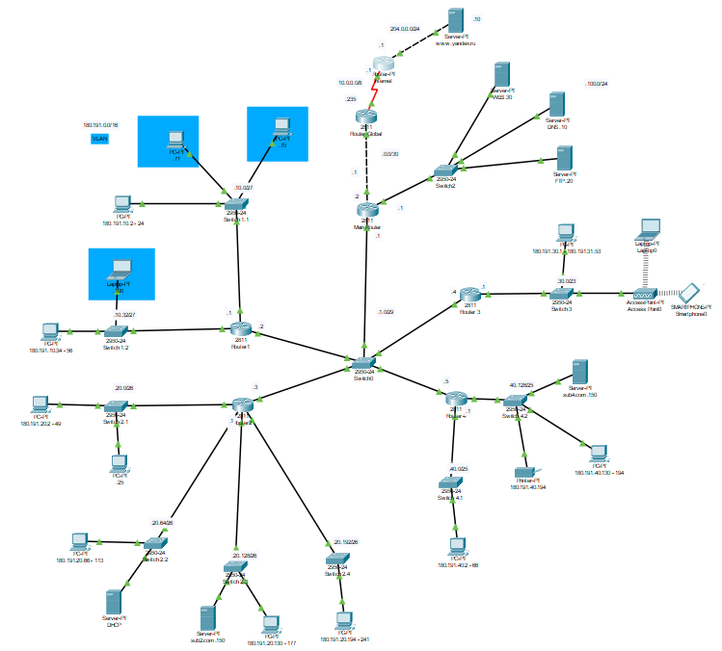
Рисунок 3.3 – Функциональная схема спроектированной сети

4 Построение минимизированного графа минимальных потоков сети

4.1 Расчет нагрузки между узлами связи в сети

Необходимо разработать компьютерную сеть бюро автоматизированных систем управления ж/д транспортом. Имеются узлы связи, между которыми происходит обмен информацией. Нагрузка сети между узлами сети приведена в таблице 4.1.

Таблица 4.1 – Нагрузка между узлами сети
Узлы | 1-3 | 1-4 | 1-6 | 2-4 | 2-5 | 2-6 | 3-5 | 3-6 | 5-6
Нагрузка | 65 | 65 | 40 | 50 | 60 | 70 | 50 | 55 | 40

В таблице 4.1 приведена максимальная нагрузка между заданными узлами сети, на основе этой таблицы можно определить максимальную плотность потока информации между узлами, которая будет задана матрице ϕ(i, j), представленной в таблице 4.2.

Таблица 4.2 – Матрица максимальной плотности потока информации ϕ(i, j)
 | 1 | 2 | 3 | 4 | 5 | 6
1 | 0 | 0 | 65 | 65 | 0 | 40
2 | 0 | 0 | 0 | 50 | 60 | 70
3 | 65 | 0 | 0 | 0 | 50 | 55
4 | 65 | 50 | 0 | 0 | 0 | 0
5 | 0 | 60 | 50 | 0 | 0 | 40
6 | 40 | 70 | 55 | 0 | 40 | 0

По данной матрице строится граф (рисунок 4.1) – остов доминирующих потоков, соединяющих все узлы сети, между которыми может происходить обмен информацией.
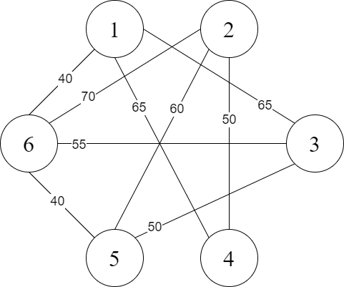
Рисунок 4.2 – Остов доминирующих потоков

4.2 Определение оптимальной нагрузки в сети

Полученное исходное дерево разлагается последовательно на сумму деревьев, каждое из которых имеет рёбра с равномерными потоками, потоки которых равны половине потока ребра данного дерева, за исключением дерева, содержащего только 2 вершины. Сеть с равномерной нагрузкой означает, что суммарная пропускная способность всех ребер такой сети создает режим баланса нагрузки.
Для этого из исходного дерева необходимо вычесть дерево с наименьшим потоком. В данном остове наименьшим является 40 между 1 и 6 узлами, а также 5 и 6. Операция циклически продолжается пока не останется дерева с двумя вершинами.
В результате исходное дерево разложено на сумму деревьев с равномерными потоками, плюс дерево, содержащее две вершины (рисунок 4.2).
Рисунок 4.2 – Последовательное разложение на сумму деревьев

Строим цикл с рёбрами, потоки которых равны половине потока ребра данного дерева, за исключением дерева, содержащего только 2 вершины (Рисунок 4.3).

Рисунок 4.3 – Сумма деревьев с равномерными потоками

Строим цикл с рёбрами, потоки которых равны половине потока ребра данного дерева, за исключением дерева, содержащего только 2 вершины (Рисунок 4.3).
Вычислив нагрузку в каждом дереве, можно рассчитать нагрузки в ветвях сети, для этого произведем сложение нагрузок в ветвях сети:
[1 – 3] → 5 + 2,5 = 7,5 кБайт
[1 – 4] → 7,5 + 5 + 2,5 = 15 кБайт
[2 – 3] → 2,5 кБайт
[2 – 4] → 10 + 7,5 + 5 + 2,5 = 25 кБайт
[2 – 5] → 10 + 7,5 + 5 + 2,5 = 25 кБайт
[3 – 5] → 10 + 7,5 + 5 + 2,5 = 25 кБайт
После преобразования получаем оптимальную нагрузку в каждом канале связи компьютерной сети, участвующем в передачи информации. Строим минимизированный граф минимальных потоков данных сети, который будет служить схемой модернизированной сети (Рисунок 4.4).

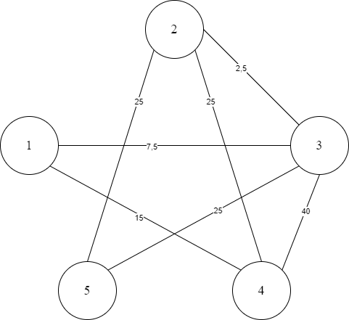
Рисунок 4.3 – Модернизированная сеть с распределенной нагрузкой

В итоге нагрузка модернизированной сети представлена в виде графа ϕ(i, j) (таблица 4.3).

Таблица 4.3 – Нагрузка модернизированной сети ϕ₁(i, j)
 | 1 | 2 | 3 | 4 | 5
1 | 0 | 0 | 7,5 | 15 | 0
2 | 0 | 0 | 2,5 | 25 | 25
3 | 7,5 | 2,5 | 0 | 40 | 25
4 | 15 | 25 | 40 | 0 | 0
5 | 0 | 25 | 25 | 0 | 0
Теперь следует проверить правильность произведенного преобразования для канала связи между узлами 2-5 компьютерной сети, имеющего максимальную плотность потока информации 70 кБайт (изначальная нагрузка), [2 – 5] = 25 кБайт – оптимизированная нагрузка.
Минимальные нагрузки пути:
[2 – 3 – 5] = 2,5 кБайт,
[2 – 4 – 3 – 5] = 25 кБайт,
[2 – 4 – 1 – 3 – 5] = 7,5 кБайт.
Таким образом, изначальная сеть может быть представлена в другом виде, с оптимизированной нагрузкой на каждом канале связи, что благоприятно отразится на качестве передачи. Кроме того модифицированная сеть удовлетворяет всем требованиям функционирования сети.

5 Нахождение оптимального пути маршрута по сети, используя алгоритм Дейкстры

5.1 Алгоритм Дейкстры

Алгоритм Дейкстры позволяет находить в графе кратчайший путь между двумя выделенными вершинами при положительных длинах дуг. Алгоритм Дейкстры – алгоритм на графах, изобретенный нидерландским ученым Э. Дейкстрой в 1959 году. Он считается одним из наиболее эффективных алгоритмов решения задачи. Алгоритм находит кратчайшие пути от одной из вершин графа до всех остальных. Алгоритм работает только для графов без ребер отрицательного веса. Широко применяется в программировании и технологиях, например, его используют протоколы маршрутизации OSPFи IS-IS.
Алгоритм Дейкстры широко применяется в программировании, так как позволяет решать целый ряд задач, связанных с поиском оптимального пути.
Также, он применяется в протоколе маршрутизации OSPF–динамическом протоколе, основанном на технологии отслеживания состояния канала и использующий для нахождения кратчайшего пути алгоритм Дейкстры.
Также, алгоритм Дейкстры применяется в протоколе маршрутизации промежуточных систем (IS-IS) - протокол внутренних шлюзов (IGP), стандартизированный ISO и использующийся в основном в крупных сетях провайдеров услуг.

5.2 Нахождение оптимального пути маршрута в сети

Данную задачу решает сетевой уровень. Именно он отвечает за то, по какому маршруту следует отправить пакет. Данная проблема осложняется тем, что самый короткий путь не всегда оказывается самым лучшим. И поэтому, для определения кратчайшего, лучшего пути от одного узла до другого Дейкстра предложил свой алгоритм. Алгоритм Дейкстры – это алгоритм на графах, изобретённый нидерландским учёным Э. Дейкстрой (1959 г.), для нахождения кратчайшего расстояния от одной из вершин графа до всех остальных. Алгоритм широко применяется в программировании, также его использует протокол OSPF для устранения кольцевых маршрутов. Топология сети представляется в виде неориентированного графа с указанными для каждого ребра значениями метрики.
Изначально путь неизвестен, поэтому все вершины графа получают метки с бесконечными значениями метрики до отправителя. Метки при этом могут быть временными или постоянными.
В курсовом проекте необходимо найти кратчайший путь от узла под номером 2 к узлу под номером 4, где располагаются DNS – FTP – серверы.
Для начала необходимо построить по имеющимся данным нагрузки ориентированный граф G (рисунок 5.1).

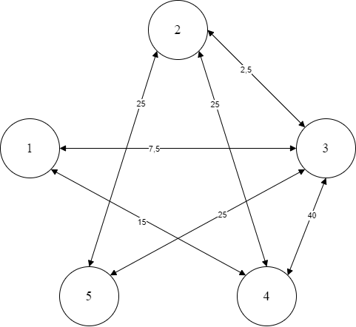
Рисунок 5.1 – Ориентированный граф G нагрузки в сети

Этот граф можно представить в виде матрицы C (таблица 5.1).

Таблица 4.3 – Матрица C нагрузки в сети
 | 1 | 2 | 3 | 4 | 5
1 | 0 | 0 | 7,5 | 15 | 0
2 | 0 | 0 | 2,5 | 25 | 25
3 | 7,5 | 2,5 | 0 | 40 | 25
4 | 15 | 25 | 40 | 0 | 0
5 | 0 | 25 | 25 | 0 | 0

В качестве источника взята вершина 2. Это означает что, предстоит найти кратчайшие маршруты из вершины 2 в вершины 1, 3, 4, 5.
Согласно алгоритму Дейкстры, необходимо перебрать все вершины и графа и назначить им метки числено равные известному минимальному расстоянию от источника до перебираемой вершины.
Так как вершина 2 – это источник, ей присваивается метка равная 0. Остальным вершинам времена присваиваются метки равные бесконечности (рисунок 5.2).

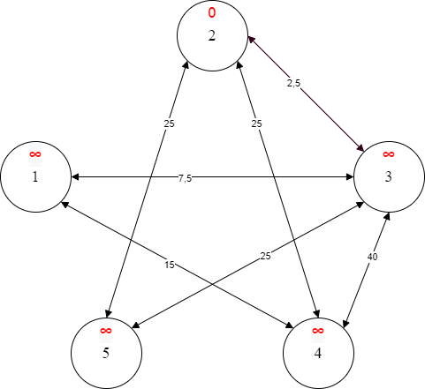
Рисунок 5.2 – Изначальное распределение меток в графе
Далее выбирается такая вершина W, которая имеет минимальную метку и рассматриваются вершины, в которые из вершины W есть путь, не содержащий вершин-посредников. Каждой такой вершине присваивается метка числено равная сумме метки вершины W и длины пути в рассматриваемую вершину, за исключением случаев, когда полученная сумма превышает значение предыдущей метки (в таком случае значение метки остается неизменным). Данные манипуляции приведены на рисунке 5.3(a).

Рисунок 5.3 – Нахождение оптимального пути используя алгоритм Дейкстры

После того как были рассмотрены все вершины, вершина W помечается как посещенная, и выбирается еще непосещенная с минимальным значением метки, это будет новая вершина W. Для этой вершины процедура повторяется, снова рассчитываются новые значения меток для вершин, к которым от вершины есть прямой путь. Перечисленные действия повторяются пока остаются непосещенные вершины (рисунок 5.3).
В итоге выполнив все действия получаем граф со всеми посещенными вершинами (рисунок 5.3(г)).
Теперь мы можно построить вектор P, исходя из которого можно построить кратчайшие маршруты. По количеству элементов вектор равен количеству вершин, каждый элемент содержит последнюю промежуточную вершину на кратчайшем пути от вершины-источника до конченой вершины.
В начале алгоритма вектор имел вид P = {–, 2, 2, 2, 2}, так как вершиной источником была вершина 2. Далее при пересчете значений метки для конкретных вершин, в случае уменьшения числового значения метки, в векторе меняется последняя промежуточная вершина на вершину источник.
В конечном итоге, для данного графа получится следующий вектор:
P = {3, 2, 2, 2, 2}.
Таким образом, кратчайший путь от узла 2 до узла 4 (в котором располагается FTP – сервер) по алгоритму Дейкстры: 2 → 4 = 25 кбайт.

6 Разбиение сети на подсети

6.1 Методы организации локальной сети

Для организации локальной компьютерной сети Интернет-провайдер предоставляет в распоряжение пользователя некоторую, как правило, непрерывную область адресов.
Область выделенных адресов либо соответствует одному из стандартных классов IP-адресов, либо задается определенной адресной маской. В любом случае все адреса выделенной области имеют одинаковый префикс, т.е. одинаковую цифровую последовательность в старших разрядах.
Сетевой администратор может управлять предоставленным ему адресным пространством, обеспечивая гибкую логическую структуризацию вновь создаваемой сети.
Гибкая структуризация сети использует бесклассовую адресацию, основанную на переменной длине маски подсети (англ. VLSM Variable Length Subnet Mask). Маска указывается в настройках каждого сетевого устройства совместно с IP-адресом и определяет границу между номером сети и номером узла. Двоичная запись маски имеет единицы в разрядах, определяющих номер сети, и нули в разрядах, соответствующих номеру узла.
Структуризация позволяет формировать пользовательские сегменты (подсети) в целях:
- разбиения собственной сети на несколько подсетей (subnetting) для локализации трафика и повышения надежности без получения от поставщика услуг дополнительных номеров сетей;
- объединения адресных пространств имеющихся у него нескольких сетей (supernetting) с целью упрощения внутрисетевого обмена, уменьшения объема таблиц маршрутизации и повышения производительности сетей.
Количество адресов в подсети не равно количеству возможных узлов. Нулевой IP адрес резервируется для идентификации подсети, последний — в качестве широковещательного адреса. Поэтому в сетях максимальное количество адресов узлов в сети на два меньше, чем общее количество адресов.

6.2 Определение адресов подсетей

По исходным данным сеть имеет 4 подсети, каждая из которой в свою очередь делится на несколько сегментов, состоящих из определенного количества компьютеров. Исходные данные приведены в таблице 6.1.

Таблица 6.1 – Исходные данные для расчета подсетей
Подсеть | Количество сегментов | Количество компьютеров | Базовый адрес
1 | 2 | 23 | 180.191.0.0
2 | 4 | 48 | 180.191.0.0
3 | 1 | 308 | 180.191.0.0
4 | 2 | 65 | 180.191.0.0

IP-адреса представляют собой основной тип адресов, на основании которых сетевой уровень передает пакеты между сетями. IP-адрес состоит из двух частей: номера сети и номера узла. Подсеть представляет собой просто фрагмент адреса, идентифицирующий одну из локальной вычислительной сети интерсети или сеть одного из клиентов провайдера.
Маска подсети задаётся одновременно с IP адресом при конфигурировании TCP/IP системы. Маска подсети определяет, какие биты IP адреса относятся к идентификатору сети, а какие к идентификатору хоста.
Если маска имеет одинаковую длину поля номера сети (18 двоичных разрядов), то, для нумерации узлов в каждой из них отводится по 14 разрядов. В этом случае все сети являются очень большими и имеют одинаковый размер, поэтому, разбиение сети на подсети разного размера является более эффективным способом использования адресного пространства.
Для начала необходимо выделить подсеть для маршрутизаторов верхнего уровня, которые Router Global и Main Router, так маршрутизаторы будут находиться в сети иметь адрес 180.191.0.0/30, маска выбрана такой, так как в данной подсети будут находиться два устройства, для чего достаточно 2 битов для адреса узла.
Также необходима сеть для роутеров подсетей и Main Router, для нее эта сеть будет иметь адрес 180.191.1.0/29.
В первой подсети необходимо подключить к сети в общей сумме 46 компьютеров, разделенных на 2 подсети, расчет проводится следующим образом:
Для 46 компьютеров (00101110 в двоичном представлении), достаточно 6 битов под адреса хостов, значит маска подсети будет содержать 26 единиц, далее эту подсеть необходимо разделить еще на две более маленькие подсети – для 23 компьютеров (10111 в двоичном представлении), достаточно 5 битов для адресов хостов, значит маска для внутренней подсети будет содержать уже 27 единиц. По такой же аналогии производятся расчет маски и адресов для остальных 3 сетей.
Задаем следующие настройки разбиения:
IP-адрес подсети 1: 180.191.10.0/26
Маска: 255.255.255.192
IP-адрес подсети 1.1: 180.191.10.0/27
Маска: 255.255.255.224
Адрес маршрутизатора: 180.191.10.1
Адрес широковещательного доступа: 180.191.10.31
Адреса для 23 компьютеров: 180.191.10.2 – 180.191.10.24
Запас адресов: 6 узлов
IP-адрес подсети 1.2: 180.191.10.32/27
Маска: 255.255.255.224
Адрес маршрутизатора: 180.191.10.33
Адрес широковещательного доступа: 180.191.10.63
Адреса для 23 компьютеров: 180.191.10.34 – 180.191.10.56
Запас адресов: 6 узлов.
Результаты распределения адресов приведены в таблице 5.2.

Таблица 5.2 – IP-адреса для первой подсети
№ сегмента | № ПК | IP - адрес
№ сегмента | № ПК | BIN | DEC
1 | 1 | 10110100.10111111.00001010.00000010 | 180.191.10.2
1 | 2 | 10110100.10111111.00001010.00000011 | 180.191.10.3
1 | … | … | …
1 | 23 | 10110100.10111111.00001010.00011000 | 180.191.10.24
2 | 1 | 10110100.10111111.00001010.00100010 | 180.191.10.34
2 | 2 | 10110100.10111111.00001010.00100011 | 180.191.10.35
2 | … | … | …
2 | 23 | 10110100.10111111.00001010.00111000 | 180.191.10.56

Во второй подсети необходимо подключить к сети в общей сумме 192 компьютера, разделенных на 4 подсети, задаем следующие настройки разбиения:
IP-адрес подсети 1: 180.191.20.0/24
Маска: 255.255.255.0
IP-адрес подсети 2.1: 180.191.20.0/26
Маска: 255.255.255.192
Адрес маршрутизатора: 180.191.20.1
Адрес широковещательного доступа: 180.191.20.63
Адреса для 48 компьютеров: 180.191.20.2 – 180.191.20.49
Запас адресов: 13 узлов
IP-адрес подсети 2.2: 180.191.20.64/26
Маска: 255.255.255.192
Адрес маршрутизатора: 180.191.20.65
Адрес широковещательного доступа: 180.191.20.127
Адреса для 48 компьютеров: 180.191.20.66 – 180.191.20.113
Запас адресов: 13 узлов.
IP-адрес подсети 2.3: 180.191.20.128/26
Маска: 255.255.255.192
Адрес маршрутизатора: 180.191.20.129
Адрес широковещательного доступа: 180.191.20.191
Адреса для 48 компьютеров: 180.191.20.130 – 180.191.20.177
Запас адресов: 13 узлов.
IP-адрес подсети 2.4: 180.191.20.192/26
Маска: 255.255.255.192
Адрес маршрутизатора: 180.191.20.193
Адрес широковещательного доступа: 180.191.20.255
Адреса для 48 компьютеров: 180.191.20.194 – 180.191.20.241
Запас адресов: 13 узлов.
Результаты распределения адресов приведены в таблице 5.3.

Таблица 5.3 – IP-адреса для второй подсети
№ сегмента | № ПК | IP-адрес
№ сегмента | № ПК | BIN | DEC
1 | 1 | 10110100.10111111.00010100.00000010 | 180.191.20.2
1 | 2 | 10110100.10111111. 00010100.00000011 | 180.191.20.3
1 | … | … | …
1 | 48 | 10110100.10111111.00010100.00110001 | 180.191.20.49
2 | 1 | 10110100.10111111.00010100.01000010 | 180.191.20.66
2 | 2 | 10110100.10111111.00010100.01000011 | 180.191.20.67
2 | … | … | …
2 | 48 | 10110100.10111111.00010100.01110001 | 180.191.20.113
3 | 1 | 10110100.10111111.00010100.10000010 | 180.191.20.130
3 | 2 | 10110100.10111111.00010100.10000011 | 180.191.20.131
3 | … | … | …
3 | 48 | 10110100.10111111.00010100.10110001 | 180.191.20.177
4 | 1 | 10110100.10111111.00010100.11000010 | 180.191.20.194
4 | 2 | 10110100.10111111.00010100.11000011 | 180.191.20.195
4 | … | … | …
4 | 48 | 10110100.10111111.00010100.11110001 | 180.191.20.241

В третьей подсети необходимо подключить к сети в общей сумме 308 компьютера, находящихся в одной подсети:
IP-адрес подсети 3: 180.191.30.0/23
Маска: 255.255.254.0
Адрес маршрутизатора: 180.191.30.1
Адрес широковещательного доступа: 180.191.31.255
Адреса для 308 компьютеров: 180.191.30.2 – 180.191.31.
Запас адресов: 13 узлов
Результаты распределения адресов приведены в таблице 5.4.

Таблица 5.4 – IP-адреса для третьей подсети
№ сегмента | № ПК | IP - адрес
№ сегмента | № ПК | BIN | DEC
1 | 1 | 10110100.10111111.00011110.00000010 | 180.191.30.2
1 | 2 | 10110100.10111111.00011110.00000011 | 180.191.30.3
1 | 254 | 10110100.10111111.00011110.11111111 | 180.191.30.255
1 | 255 | 10110100.10111111.00011111.00000000 | 180.191.31.0
1 | 256 | 10110100.10111111.00011111.00000001 | 180.191.31.1
1 | … | … | …
1 | 308 | 10110100.10111111.00011111.00110101 | 180.191.31.53

В четвертой подсети необходимо подключить к сети в общей сумме 130 компьютеров, разделенных на 2 подсети:
IP-адрес подсети 4: 180.191.40.0/24
Маска: 255.255.255.0
IP-адрес подсети 4.1: 180.191.40.0/25
Маска: 255.255.255.128
Адрес маршрутизатора: 180.191.40.1
Адрес широковещательного доступа: 180.191.40.127
Адреса для 65 компьютеров: 180.191.40.2 – 180.191.40.66
Запас адресов: 60 узлов
IP-адрес подсети 4.2: 180.191.40.128/25
Маска: 255.255.255.128
Адрес маршрутизатора: 180.191.40.129
Адрес широковещательного доступа: 180.191.40.255
Адреса для 65 компьютеров: 180.191.40.130 – 180.191.40.194
Запас адресов: 60 узлов
Результаты распределения адресов приведены в таблице 5.5.

Таблица 5.5 – IP-адреса для четвертой подсети
№ сегмента | № ПК | IP - адрес
№ сегмента | № ПК | BIN | DEC
1 | 1 | 10110100.10111111.00101000.00000010 | 180.191.40.2
1 | 2 | 10110100.10111111.00101000.00000011 | 180.191.40.3
1 | … | … | …
1 | 65 | 10110100.10111111.00101000.01000010 | 180.191.40.66
2 | 1 | 10110100.10111111.00101000.10000010 | 180.191.40.130
2 | 2 | 10110100.10111111.00101000.10000011 | 180.191.40.131
2 | … | … | …
2 | 65 | 10110100.10111111.00101000.11000010 | 180.191.40.194

В конечном итоге получаем полностью спроектированную сети, разбитую на 4 подсети, каждая из которых в свою очередь разбита на несколько более мелких подсетей. Каждому хосту сети теперь задан определенный адрес, и каждый из них имеет определенный шлюз (адрес маршрутизатора).

7 Моделирование локальной вычислительной сети в симуляторе

7.1 VLAN

Предположим, что в каждая подсеть это некоторый отдел, каждый из которых имеет доступ только к серверам других отделов, но не к локальным машинам. Также будем считать, что в подсети 1 сидят разработчики, которые будут иметь полный доступ к локальным машинам других работников, а не только к серверам в каждой подсети. Кроме того, в первой же подсети сидят сисадмины, которые должны иметь доступ к ПК друг друга и иметь полномочия обычных разработчиков и получать доступ ко всем ПК кроме машин разработчиков. При этом разработчики не могут получить доступ к машинам сисадминов, но имеют возможность обмениваться информацией с другими машинами разработчиков.
Для отделения сисадминов от основной группы разработчиков отлично подойдет концепция VLAN, так как сисадмины имеют рабочие машины в двух подсетях сети 1.
В первой подсети настраиваем VLAN 100 укрупненная схема этого участка сети выглядит следующим образом – рисунок 7.1, синим цветом помечены машины сисадминов.
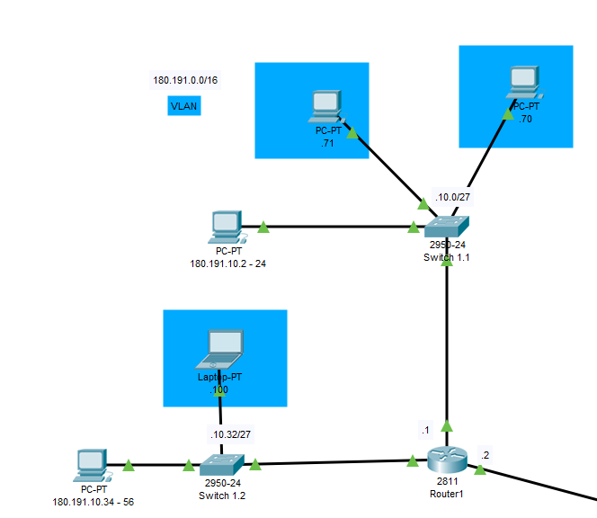
Рисунок 7.1 – Схема подсети 1 с двумя подсетями и VLANом
Для передачи данных между машинами находящихся в VLAN и различных подсетях были настроены коммутаторы (рисунок 7.2). Порты, ведущие к VLAN переведены в access mode, порты соединяющие коммутаторы с роутером были переведены в режим trunk.

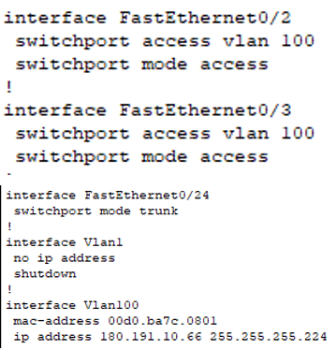
Рисунок 7.2 – Настройка VLAN на коммутаторе

Также были настроены сабинтерфейсы на роутере, благодаря которым и осуществляется общение в VLAN между ПК, находящимися в разных подсетях (рисунок 7.3).

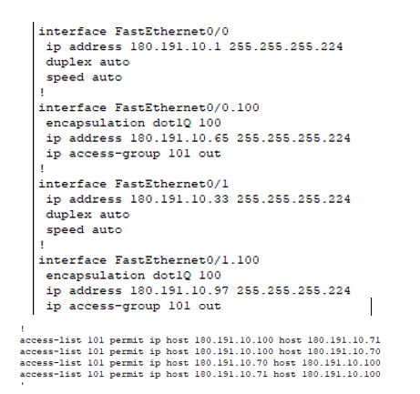
Рисунок 7.3 – Настройка сабинтерфейсов на Router1 для работы VLAN
В итоге получаем планируемое разделение на подсети и при этом выделяем группу сисадминов, находящихся в разных подсетях.
Результат добавления VLAN приведен на рисунке 7.4 (показаны результаты отправления эхо-запросов с ПК .70 на ПК .100, ПК .2 и ПК .34) и на рисунке 7.5 (показаны результаты отправления эхо-запросов с ПК .34 на ПК .100, ПК .2 и ПК .71).

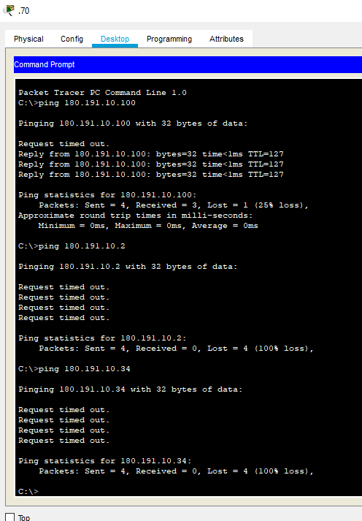
Рисунок 7.4 – Проверка работоспособности VLAN

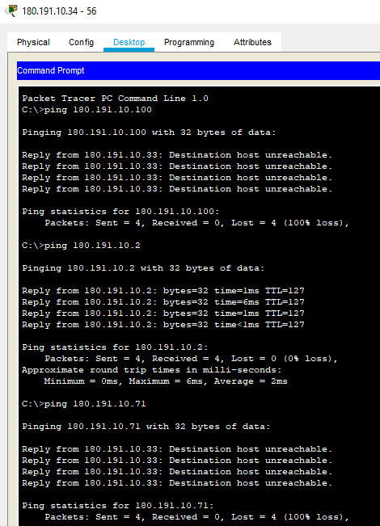
Рисунок 7.5 – Проверка работоспособности VLAN

7.2 Разграничение доступа в подсети, файрволл

Во второй подсети необходимо ограничить доступ компьютеров из одной подсети в другую, но при этом разрешить доступ к серверу, находящемуся в подсети 2.2. При этом доступ к этому серверу должны иметь и другие компьютеры проектируемой локальной сети, но к другим ПК подсети 2 машины из других подсетей доступа иметь не должны, за исключением отдела разработчиков.
Для этого необходимо создать на роутере access-list, настроить его и назначить на порты. Укрупненная схема этого участка сети выглядит следующим образом – рисунок 7.6.

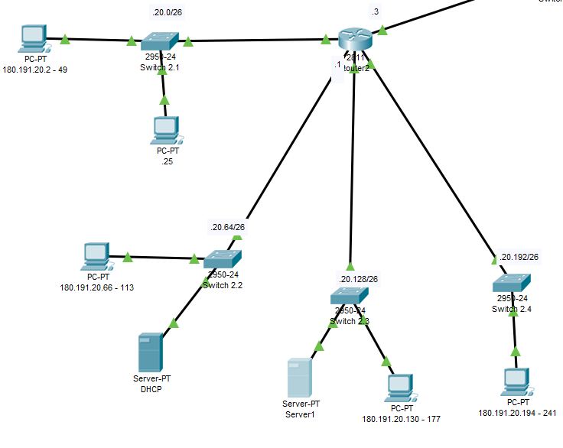
Рисунок 7.6 – Схема второй подсети

После настройки роутера получаем что, машины находящиеся в подсетях второй подсети не имеют доступ к ПК соседних подсетей, также находящихся во второй подсети, кроме того все ПК находящиеся в сети 180.191.0.0 имеют доступ к серверу в подсети 180.191.20.128/26, а ПК подсети 1 имеют доступ ко всем ПК во второй подсети, все параметры access-list приведены на рисунке 7.7.
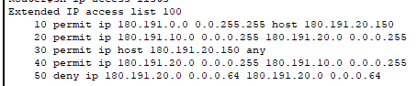
Рисунок 7.7 – Access-list для файрволла

Результат настройки файрволла показан на рисунке 7.8 (отправка эхо запроса из разных подсетей к серверу), рисунке 7.9 (эхо запрос из подсети 1 к ПК подсети 2) и рисунке 7.10 (эхо запрос между ПК разных подсетей подсети 2).

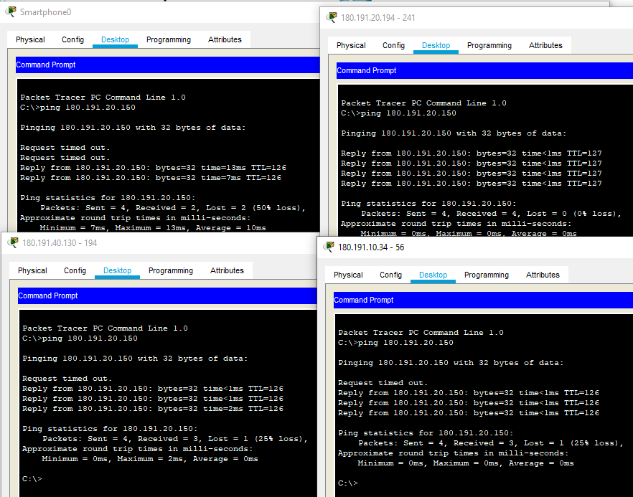
Рисунок 7.8 – Проверка работы файрволла

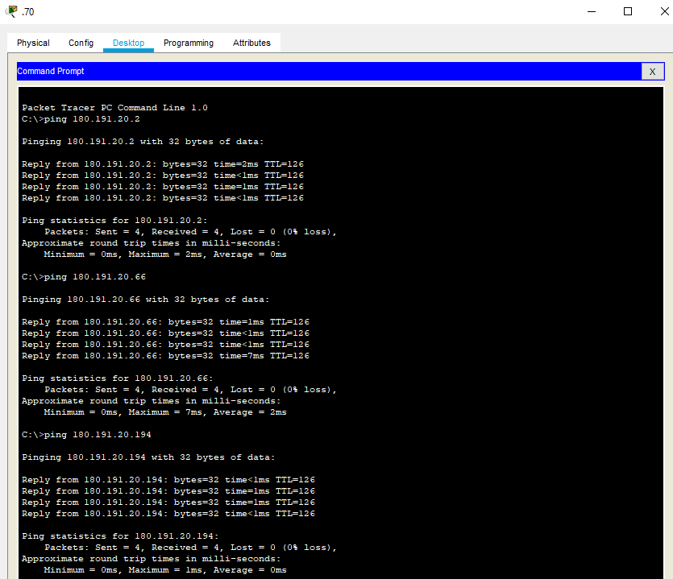
Рисунок 7.9 – Проверка работы файрволла

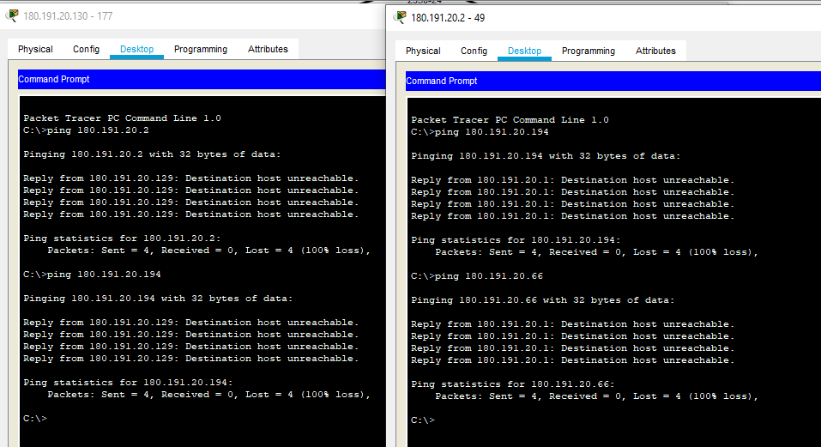
Рисунок 7.10 – Проверка работы файрволла

7.3 Настройка необходимых серверов

Для корректной работы серверов нам необходимо настроить несколько серверов, таких как DHCP, FTP, WEB, DNS.
DHCP сервер находится во второй подсети, и служит для динамического присваивания адресов, хостам находящимся в пределах подсети 2.2 (настройки сервера приведены на рисунке 7.11).

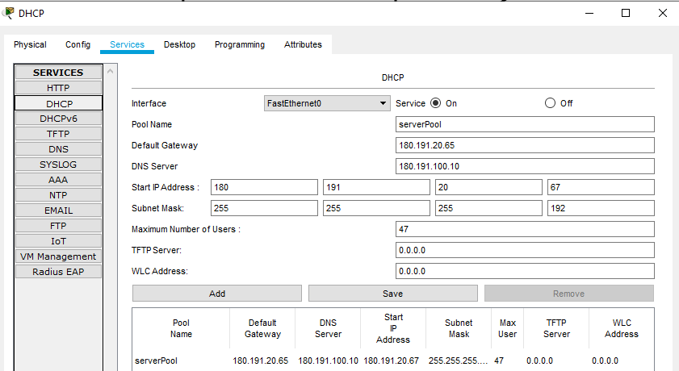
Рисунок 7.11 — Настройка DHCP- сервера

В настройке указано максимальное количество хостов 47, так как первым является сам сервер. Сервер устанавливает IP-адрес, маску подсети, сетевой шлюз, а также адрес DNS-сервера (рисунок 7.12).

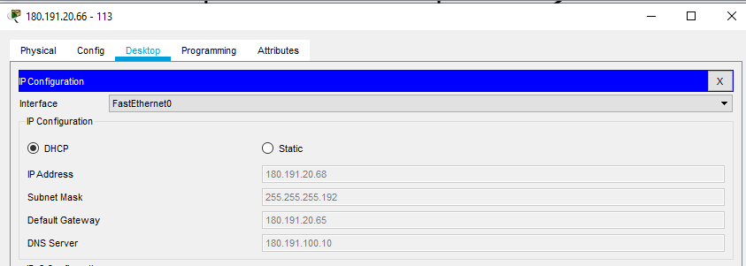
Рисунок 7.12 — Использование DHCP-сервера на ПК

В отдельную подсесть 180.191.100.0/24 вынесены сервера, доступ к которым должен иметь каждый хост сети, в эту подсеть входят WEB-сервер, DNS-сервер, FTP-сервер.
Настройки FTP-сервера приведены на рисунке 7.13. Его основное назначение — удалённая передача файлов. Кроме этой главной операции, можно удалять файлы с сервера, переименовывать их, создавать папки.

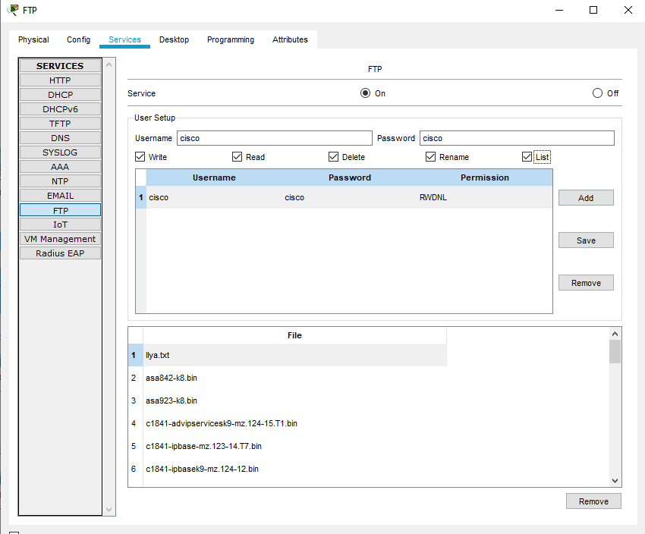
Рисунок 7.13 — Настройка FTP-сервера на ПК

Работа с FTP-сервером показана на рисунке 7.14 (присоединение к серверу, создание файла и отправка на сервер).

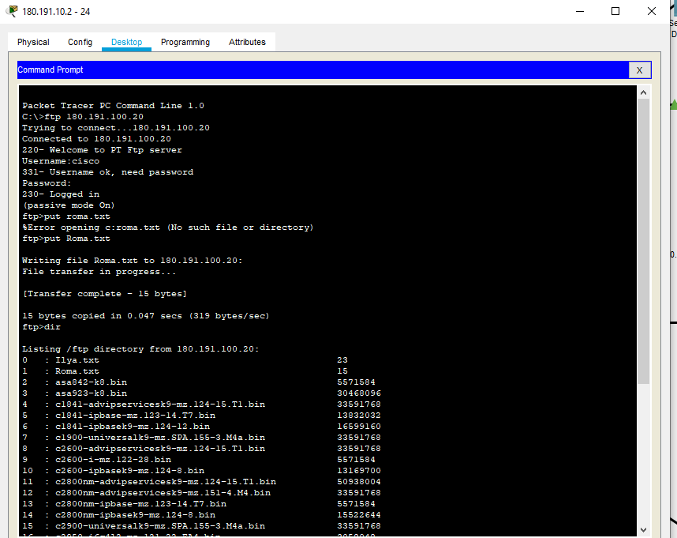
Рисунок 7.14 — Использование FTP-сервера

На WEB-сервере была настроена небольшая HTML-страница, это будет сайт данной организации.
DNS-сервер имеет информацию обо всех нужных серверах и позволяет открывать сайт настроенный на сервере не по IP-адресу, а по настроенному DNS-имени.
Так доступ к сайтам, расположенным во второй и четвертой подсетях и в отдельной подсети из сети 180.191.0.0 может осуществляться по имени (настройка DNS-сервера приведена на рисунке 7.15).

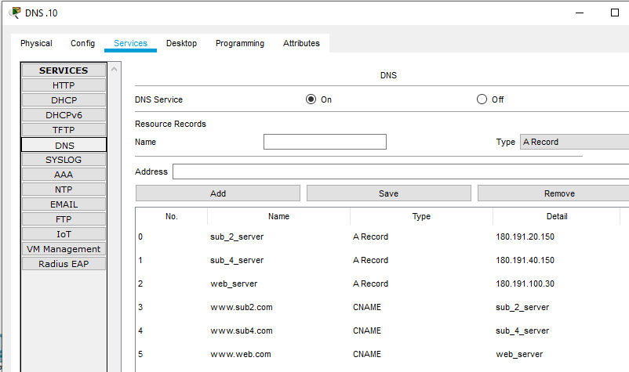
Рисунок 7.15 — Настройка DNS-сервера

Работа DNS-сервера приведена на рисунке 7.16.

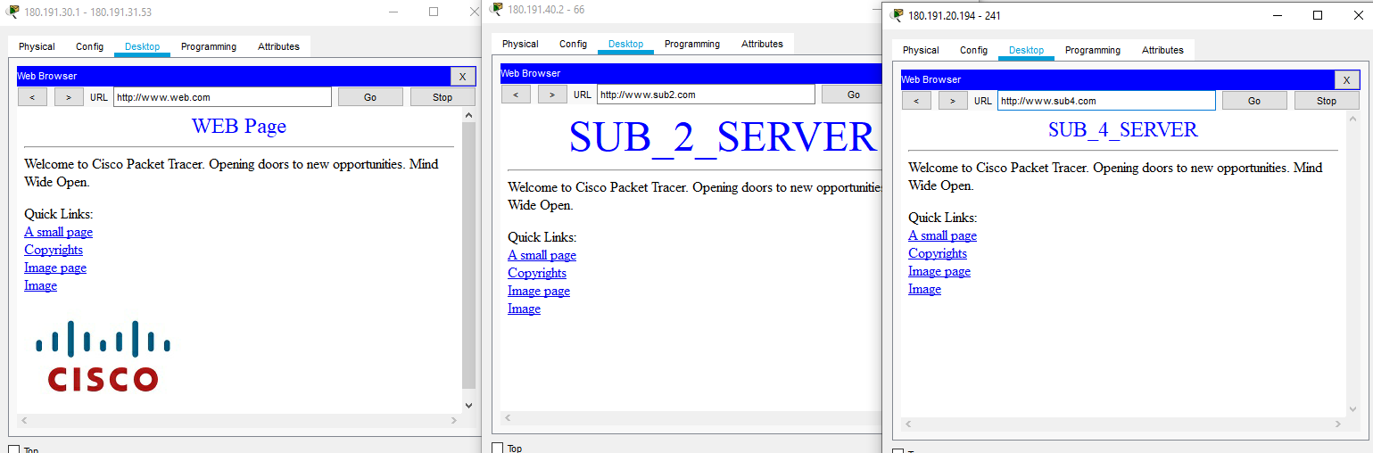Рисунок 7.16 — Настройка DNS-сервера
Так доступ к сайтам, расположенным во второй и четвертой подсетях и в отдельной подсети из сети 180.191.0.0 может осуществляться по имени (настройка DNS-сервера приведена на рисунке 7.15).

7.4 Настройка беспроводного соединения

В сети 3 помимо обычного проводного соединения требуется настроить беспроводное соединения так как некоторые сотрудники вынуждены работать с ноутбуков без возможности подключения кабелем к сети.
Для настройки такой сети необходима беспроводная точка доступа, была выбрана самая простейшая которая осуществляет раздачу сигнала и ничего более. Так сделано в связи с тем, что все управление осуществляется посредством роутера, на котором настроена DHCP-адресация для хостов подсети (рисунок 7.17) и им автоматически при подключении к точке доступа будет выдаваться IP-адрес, маска подсети, адрес сетевого шлюза и адрес DNS-сервера.

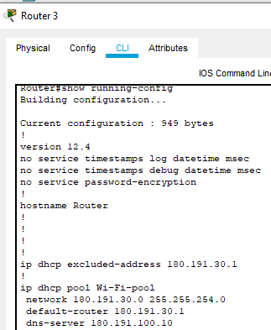
Рисунок 7.17 — Настройка DHCP для беспроводного доступа к сети

Благодаря настроенной точке доступа хосты, не имеющие возможности, подключиться к сети по кабелю, теперь имеют такие же возможности что и стационарные хосты. Проверка работы беспроводной точки показаны на рисунках 7.18 (настройки хоста установленные по протоколу DHCP) и рисунке 7.19 (отправка эхо запросов в разные подсети и открытие сайтов с беспроводного хоста).

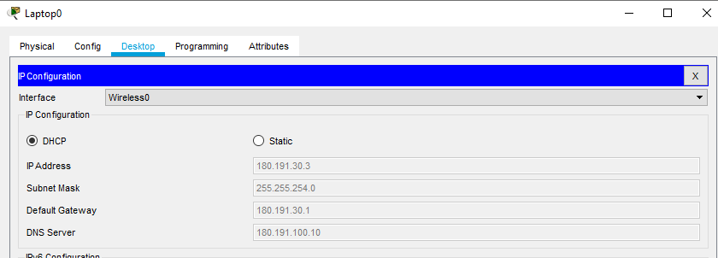Рисунок 7.18 — Проверка работоспособности беспроводного соединения

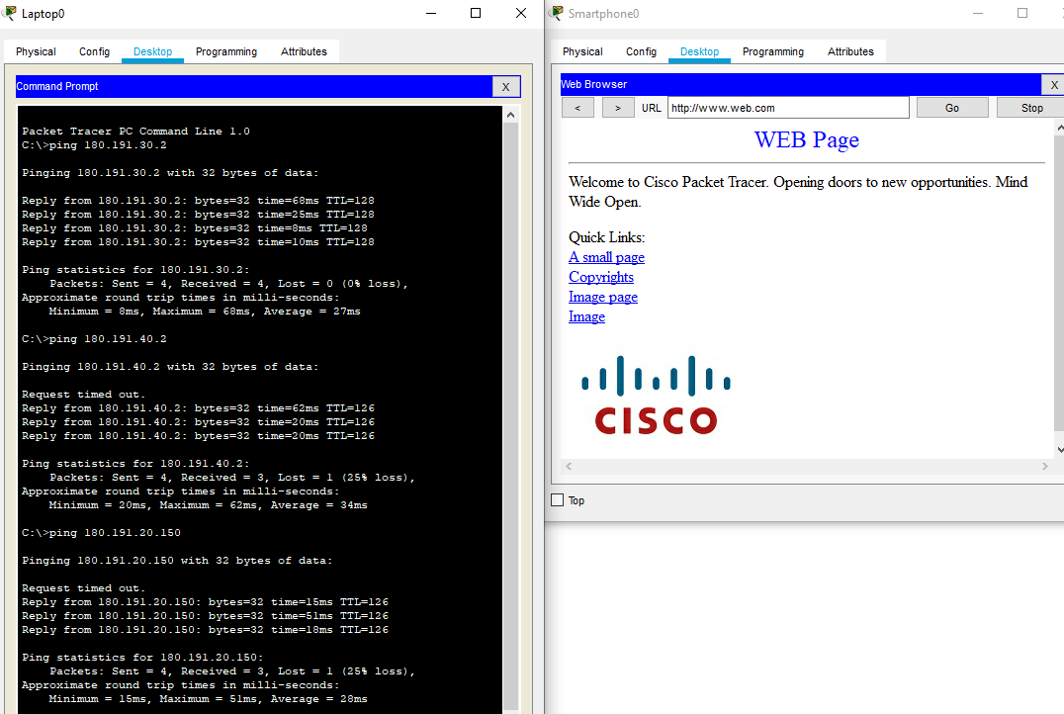
Рисунок 7.19 — Настройка DHCP для беспроводного доступа к сети

7.4 Настройка выхода в Интернет

Для симуляции Интернета будем использовать роутер Internet и некоторый внешний сервер, на котором будет некоторый сайт, находящийся в глобальной сети. Для правильной настройки выхода в Интернет необходимо настроить на роутере NAT для выхода в глобальную сеть через один выделенный белый адрес и PAT для перенаправления на сервер WEB при попытке доступа к сети по белому адресу, как и должно быть при настройке интернета.
Для доступа в интернет для начала необходимо назначить Global Router интерфейсу, связанному с сетью Интернет белый IP-адрес, который выдает интернет-провайдер (в данном случае 10.0.0.235/8). Для доступа в интернет на роутере Global были заданы следующе настройки для NAT и PAT (рисунок 7.20).

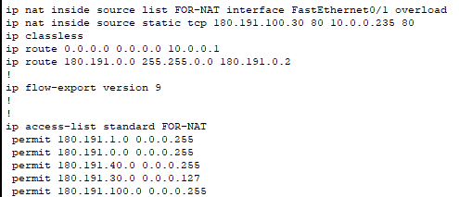
Рисунок 7.20 — Настройка NAT и PAT для доступа к сети

По заданию все хосты первой и второй подсетей не должны иметь выход в сеть, поэтому настраиваем маршрутизацию и где необходимо, изменяем access-list. В итоге получается настроенный доступ в интернет с 3 и 4 подсетей (рисунок 7.21), а также перенаправление запроса на сервер при обращении по чистому IP-адресу (рисунок 7.22).

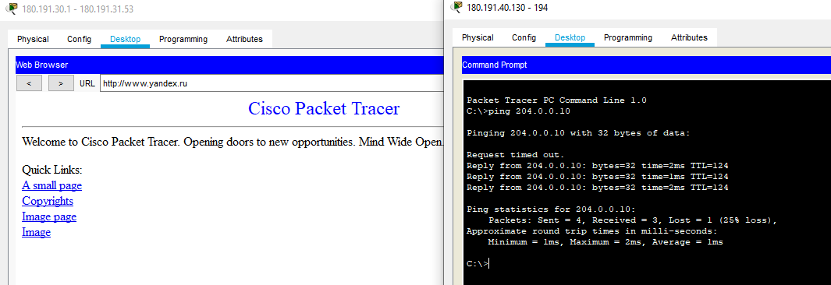
Рисунок 7.21 — Доступ в интернет из сети

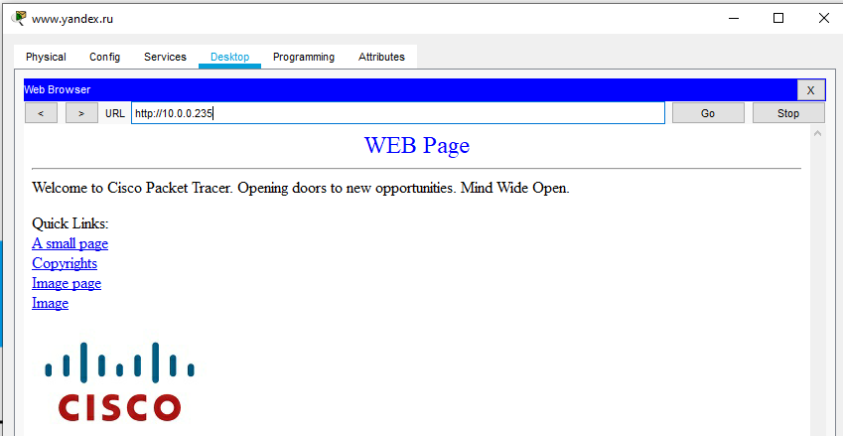
Рисунок 7.22 — Доступ к сайту организации

7.4 Маршрутизация в сети

Так как локальная сеть небольшая, то для маршрутизации используется статическая маршрутизация так как она позволяет полностью контролировать трафик в сети без дополнительного использования access-listов, которых и так много в виду некоторых требований для доступа в подсетях.
Для внешней сети (имитации сети Интернет) логичнее использовать динамическую маршрутизацию RIP, так как изначально никто не знает сколько сетей будет подключено в итоге к глобальной сети, а тем более не знает все адреса, которые будут использоваться для сетей.
В целом структура сети следующая — Main Router, фильтрует основной трафик ведущий из подсети в подсеть и в сеть интернет, кроме того, контролирует доступ к основным серверам организации. Global Router – отвечает за выход в интернет и соединение с серверами. Остальные роутеры фильтруют входящий и исходящий трафик подсетей.
Для примера настройки на рисунках 7.23 — 7.25 приведены ARP-таблицы роутеров, таблица маршрутизации, настроенные access-listы роутеров.

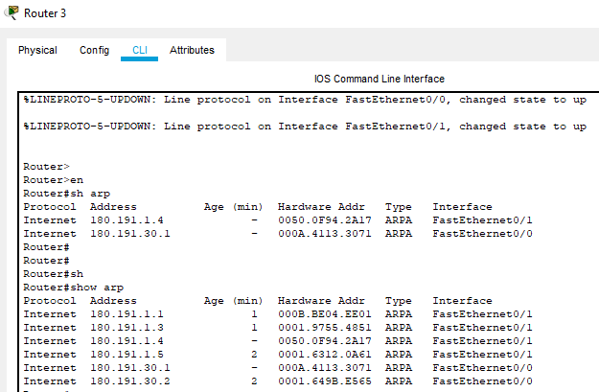
Рисунок 7.23 — ARP-таблица роутера 3 подсети

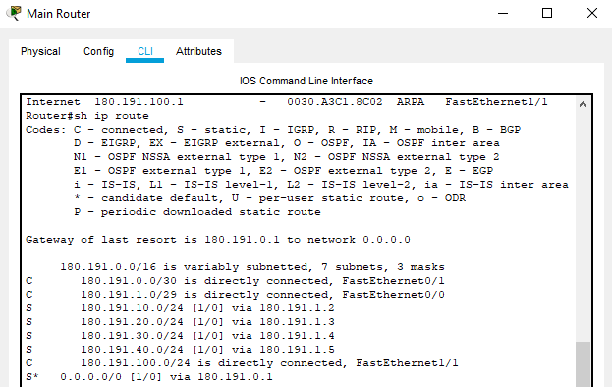
Рисунок 7.24 — Таблица маршрутизации Main Router

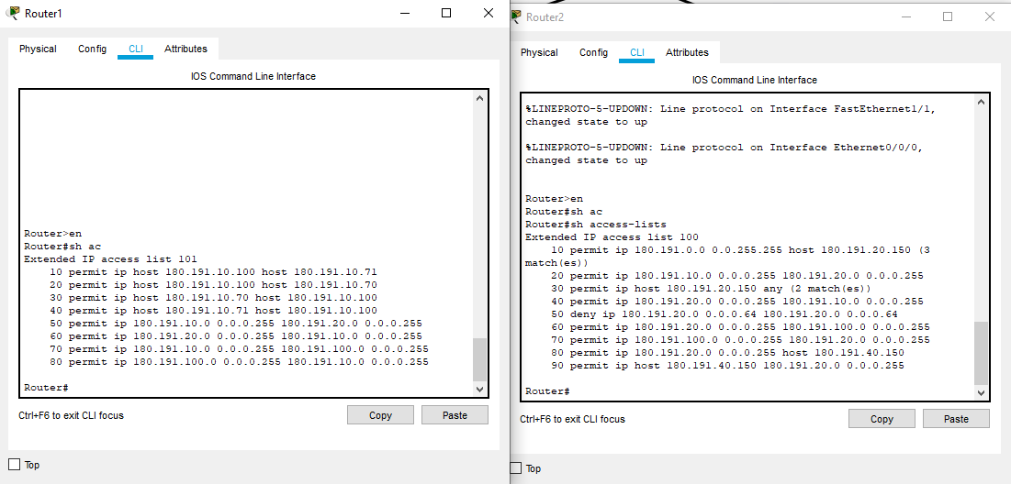
Рисунок 7.25 — Access-listы первой и второй подсети

Заключение

В результате выполнения курсовой работы была спроектирована сеть, после расчетов времени двойного оборота и сокращения межкадрового интервала было выявлено, что спроектированная сеть полностью работоспособна и она удовлетворяет всем требованиями построения сетей.
После был проведен расчет нагрузок в сети между узлами и с помощью алгоритма Дейкстры выявлен оптимизированный маршрут между двумя узлами.
В ходе курсовой работы по варианту сеть была разбита на четыре подсети, каждая из которых в свою очередь делилась на несколько подсетей. В первой подсети был выделен VLAN, для разграничения доступа в одной подсети двух независимых групп, которые не должны иметь доступ к ПК друг друга. Во второй подсети был настроен DHCP-сервер для динамического распределения адресов и назначения сетевого шлюза. Также была выделена отдельная подсеть для основных серверов (DNS, FTP, WEB), также была осуществлена их настройка. В третьей подсети был настроен беспроводной доступ к сети, для рабочих станций, не имеющих возможности проводного подключения к сети, в комплексе с беспроводным доступом в этой подсети был настроен DHCP на роутере.
Кроме прочего была настроена маршрутизация между подсетями сети и ограничен доступ в необходимых подсетях к отдельным элементам сети. Также был организован выход в Интернет (Интернет был сымитирован посредством внешней подсети), сети был выделен чистый IP-адрес, который используется для выхода в сеть всеми ПК подсети.

Список используемых источников

- Олифер В. Компьютерные сети. Принципы, технологии, протоколы. / В. Олифер, Н. Олифер. – СПб.: Питер, 2016. – 704 с.
- Таненбаум Д. Компьютерные сети. 5–е изд. – СПб.: Питер, 2016. – 323с.
- Попов С. Cisco Packet Tracer для всех. / С. Попов, А. Баутин – М.: LAP Publishing, 2020. – 303с.

